# 在阅读此文之前，辛苦您点击一下“关注”，既方便您进行讨论和分享，又能给您带来不一样的参与感，感谢您的支持！

声明：本文内容均是根据权威材料，结合个人观点撰写的原创内容，辛苦各位看官支持，文末已标注文献来源及截图，请知悉。

文丨骑猪看夕阳

编辑丨骑猪看夕阳

她是赵薇的**母亲**，也是赵薇的**私人秘书**。

凭借女儿的名气**一手打造了属于赵氏的“商业帝国”**。



从小学音乐老师到**身价几十亿的“魏总”**。

**女儿被封杀，儿子感情突发变故**，曾经风光无限的赵家荡然无存。

# 富家小姐成农妇

魏启颖的**原生家庭其实很好**，从小不管有什么愿望父母都会**尽可能地满足**她。

她喜欢音乐，想当音乐老师，父母也大力支持，从不会横加干涉。



本以为她会这样无忧无虑地过完这一辈子，没想到**家中却突遭变故**。

魏家的风光不再，她也不再是想做什么就做什么的富家小姐。

家道中落，**曾经养尊处优的小姐也得下地干活**。

自小习惯了千金待遇的小姐又怎么会那么快接受自己的普通呢？



在家人的开导下，看着**不再富裕的家庭**，她也彻底认清并接受了这个现实。

为了让女儿有一个依靠，在父母的安排之下，她**和红三代赵家海结了婚**。

两人虽然是通过**相亲认识的，但是却十分恩爱**，婚后很快就生下了一双儿女。

这个**女儿就是现如今娱乐圈家喻户晓的明星赵薇**。

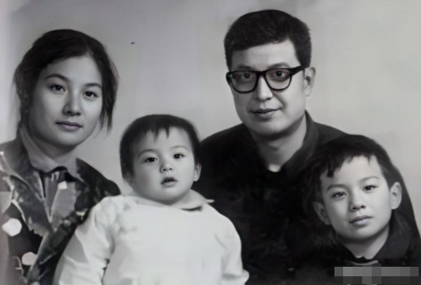

其实，小时候的赵薇**学习并不好**，甚至还是**总和同学打架的问题学生**。

不过她却**十分要强**，**拒绝以烈士子女的身份就读当地的重点中学。**

而是选择了和自己成绩相对匹配的芜湖第十七中。

**本想着努力考上重点高中**，可结果却差强人意。



在深思熟虑之下，她选择前往**班主任给她推荐的师范院校**就读。

师范毕业就去当老师，在那时也是个很不错的选择。

然而，赵薇的**心思却并不在做老师上面**。



相比于成为一名人民教师，她**更想成为一个大明星**。

# “小燕子”火遍全网

其实，**中学时期，赵薇就多次流露出对表演的兴趣。**

刚好当时她的**堂舅是上海人艺的演员团长**，便安排她在一部电影中**客串**了一个小角色。



有了这次的表演经历，她心里对表演的向往更是一发不可收拾了。

从师范毕业后，她**毅然决然地放弃了学校分配的工作**，背起行囊前往上海学习表演。

1996年，她**以全国第一的成绩考入了北影表演系**。

丑小鸭开始了她的逆袭人生！



次年，她**被琼瑶选中出演《还珠格格》中的“小燕子”**。

1998年，这部在宣传期间并没有什么反响的琼瑶剧火遍大江南北。

相信很多人都有这样的一段经历，**放学回家的第一件事就是打开电视机看《还珠格格》**。

这部剧直接成为那一年的收视率榜首，她也拿到了**人生中的第一个“视后”**。



剧中的**小燕子古灵精怪、敢爱敢恨**，受到无数观众的喜爱。

**赵薇也从一个寂寂无名的小演员一夜之间成长为流量密码。**

直至今天，提起赵薇，大家对她的**第一印象还是“小燕子”**。

她也确实吃到了**“小燕子”的红利，再加上精湛的演技，**好剧本络绎不绝地找上了她。



而她也用实力留下了一部又一部的经典影视作品。

**从坚韧而极具正义感的依萍，到会太极足球的光头阿梅，再到爱而不得佩蓉......**

她一次又一次地用实力证明自己拥有无限的可能。

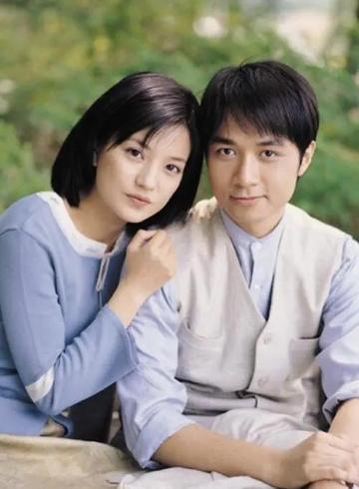

她逐渐成长为一个成熟的演员，同时也**将目光转向了别的行业**。

# “赵氏”商业帝国形成

1993年出道，她几乎将所有的奖项都拿了一遍。

她也不再只局限演员这个行业，她**开始打造自己的商业帝国**。

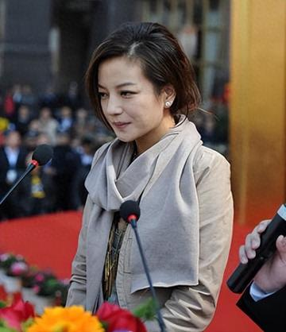

2010年开始，她便开始刻意减少工作量，开始**攻读导演学位**。

《致青春》就是她以导演身份执导的第一部电影。

这部影片反响良好，甚至以**7.19亿的超高票房**挺进了年度前三。

2014年，她入股了哥哥的影视公司。

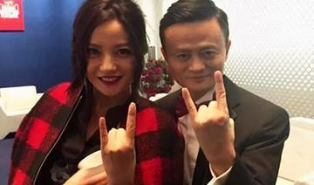

除此之外，和黄有龙结婚后，她还建议对方**收购阿里股份**。

不得不说，赵薇的眼光就是毒辣，短短两年的时间，夫妻俩就赚得盆满钵满。

2016年，赵薇夫妇成立了龙薇传媒，**收购了万家文化**。

短短几年，她就完美**从乙方化身为甲方**。

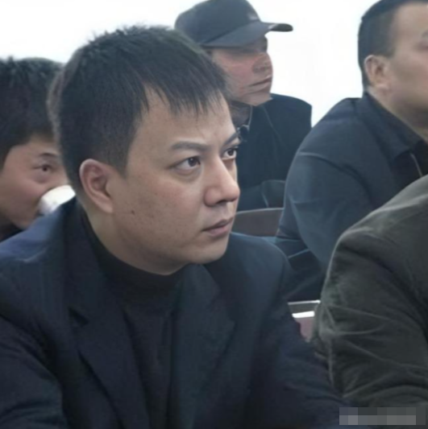

除了娱乐圈的这些产业，她名下产业**还涉及房地产、餐饮等多个领域**。

然而，她却没有守住这份来之不易的成功。

# “赵氏”土崩瓦解

都说家庭作坊最容易出事，**一荣俱荣，一损俱损**，在赵薇一家身上体现得淋漓尽致。

1998年，赵薇成为家喻户晓大明星的时候，**妈妈成为了她的私人秘书，嫂子成为她的经纪人**。

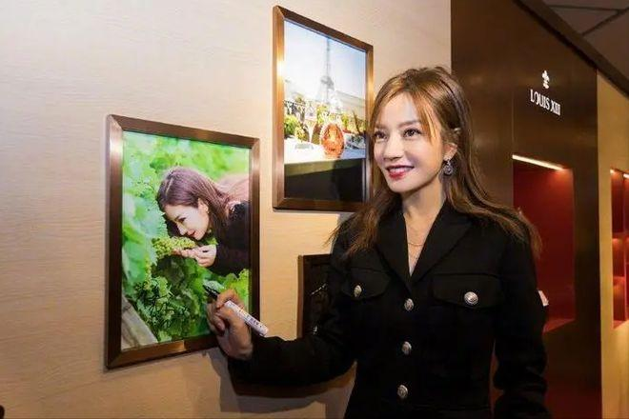

**哥哥**也乘到了东风，从一个**外贸小职员摇身一变成了上市公司的大老板**。

然而，她数十年来积攒的口碑终究还是在**一次次地争议中土崩瓦解**。

2001年，赵薇参与某杂志拍摄时**身穿“旭日”方巾**的照片引发全网抵制。

这件事最终也以**总策划引咎辞职**而告终。



可没过几年，她又因为**和司机涉嫌“殴打孕妇”**被告上法庭，赵薇再次被推到风口浪尖。

虽然法院的最终判决证明了赵薇的清白，可是她的名声还是有所影响。

然而，真正断送她大好人生的还是**2021年的偷税漏税事件**。

事发在张哲瀚靖国神社事发不久之后，一时间，她**沦为劣迹艺人，人人避之不及**。

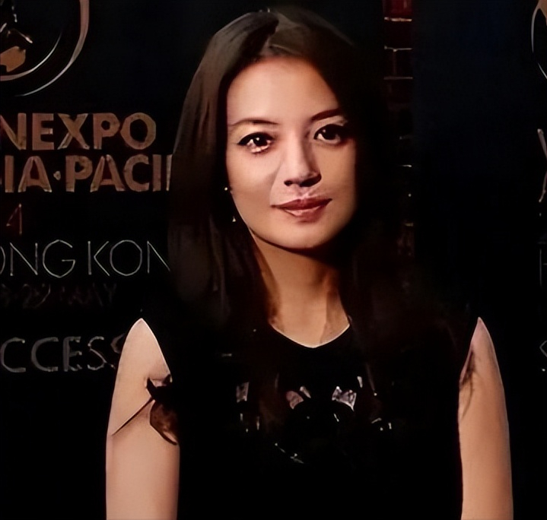

她和家人名下的各大产业也受到波及，**股价直线下跌**。

而同一时间发生在他们的事情还有**哥哥婚变**，嫂子分走了大额财产。

曾经风光无限的赵家一时间跌至谷底，境况堪忧。

魏启颖在**目睹了整个家庭从辉煌走向没落**的全过程，心中更是百感交集。

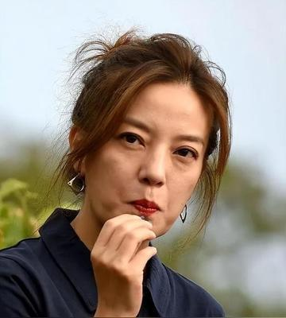

**女儿被封杀，丈夫因病去世，儿子婚姻危机**，一件件事情压在她的心头挥之不去。

今年四月，赵薇名下的部分**股份被冻结，多家公司被注销**。

这一切的一切，**都是曾经她亲手埋下的雷**。

# 结语

聚光灯下的行为总会被无限放大，**一朝行差踏错将会后悔终生**。

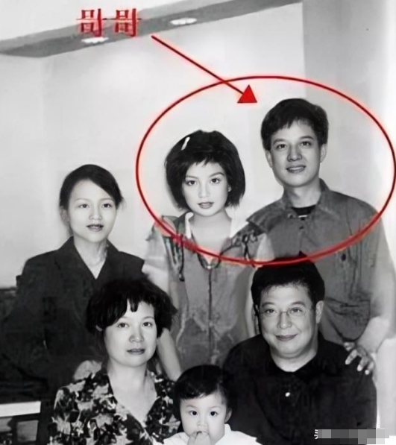

**遵规守纪更是每个公民应尽的义务**，即使是明星也不例外。

从赵薇的身上，我们看到了一代新星从升起到陨落的全过程。

也提醒着我们大家，**法律的红线不容践踏**。

**不知道您对此有什么看法呢？欢迎在下方评论区留下你的想法，喜欢文章记得点赞关注我们下期再见。**

[免责声明]文章的时间、过程、图片均来自于网络，文章旨在传播正能量，均无低俗等不良引导，请观众勿对号入座，并上升到人身攻击等方面。观众理性看待本事件，切勿留下主观臆断的恶意评论，互联网不是法外之地。本文如若真实性存在争议、事件版权或图片侵权问题，请及时联系作者，我们将予以删除。

信息来源：

百度百科：赵薇、魏启颖

网易《赵薇母亲魏启颖：儿媳卷走5.2亿，女儿被封、丈夫去世，现在如何》

《赵薇母亲魏启颖：儿媳妇卷走5.2亿，女儿彻底封杀，丈夫也去世》

观察者《赵薇名下股权再遭冻结，涉及金额500万元》

腾讯《赵薇股权再遭冻结，原来她做的“丑事”，远比你想象得更恶劣》